МІНІСТЕРСТВО ОСВІТИ І НАУКИ УКРАЇНИ
НАЦІОНАЛЬНИЙ УНІВЕРСИТЕТ «ЛЬВІВСЬКА ПОЛІТЕХНІКА»
Інститут комп’ютерних технологій, автоматики та метрології
кафедра “Електронних обчислювальних машин”



Звіт
з лабораторної роботи №2
дисципліни «Інженерія програмного забезпечення»
на тему: «Створення Windows Forms на С# за технологією XAML.
Розробка оболонки GUI для реалізації системи згідно вашого варіанту.»
Варіант 19

Виконав:
студент групи КІ-302
Савчак М.А.
Прийняв:
Іванов Ю.С.

Львів – 2025
ЛАБОРАТОРНА РОБОТА №2
Дослідження роботи команд переходів. Програмування задач з використанням алгоритмів розгалуження.
Мета роботи: Освоїти основи створення WinForms за технологією XAML. Розробити GUI оболонку для реалізації клієнтська частини системи згідно Вашого варіанту(клієнтська частина)
Завдання
Розробити GUI оболонку для реалізації клієнтська частини системи згідно Вашого варіанту.
В програмі повинно бути використано:
- Data binding (елементи форми “прив’язані” до конкретних полів класу);
- Багатовіконний інтерфейс (діалогові вікна);
- Стилі та колір кнопок а також інших елементів форми повинні бути збереженні в окремому файлі.
- Поля класів повинні містити методи GET та SET.
- Використання конструкції try{}catch{} для «відловлення» можливих помилок в роботі Програми
Варіант виконання завдання: Система адміністрування клієнтів сервісу по ремонту автомобілів.
Виконання
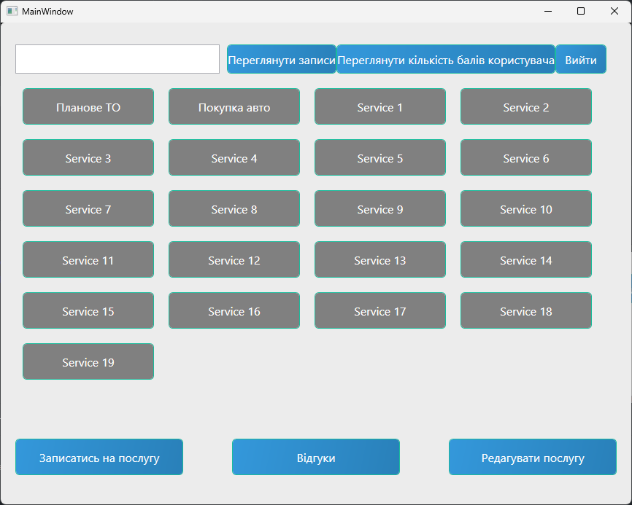
Рис.1 Головна форма програми
Це вікно у XAML є частиною програми, яка створює інтерфейс користувача (UI) для основного вікна додатку на основі технології WPF (Windows Presentation Foundation). Воно містить різні елементи інтерфейсу, такі як кнопки, текстові поля, контрол для прокрутки (ScrollViewer), і панель для елементів (ItemsControl). Користувач може взаємодіяти з цими елементами для здійснення таких дій, як пошук послуг, перегляд записів або редагування деталей. Основна функція вікна — надавати інтуїтивний інтерфейс для роботи з послугами, зокрема вибору послуг, їх редагування, запису на них та перегляду відгуків..
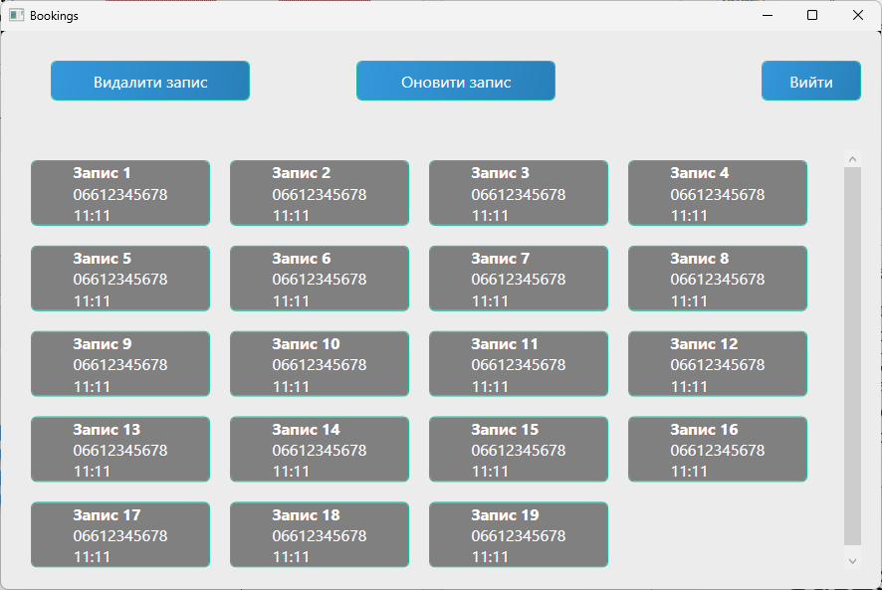
Рис.2 Вікно записів на послугу
На сторінці реалізовано інтерфейс для перегляду, редагування, видалення та вибору записів (bookings). Використано кілька кнопок для взаємодії з користувачем, таких як "Вийти", "Оновити запис" та "Видалити запис". Для відображення списку записів використовується ItemsControl, який містить кнопки із відображенням деталей кожного запису через StackPanel з текстовими блоками (TextBlock) для імені, телефону та часу. Список записів відображається з прокручуванням завдяки ScrollViewer.
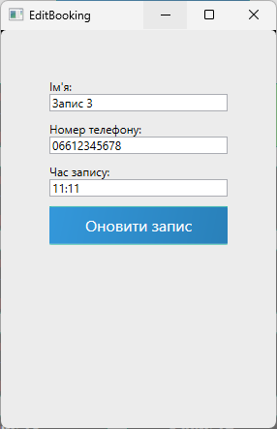
Рис.3 Вікно редагування запису
На сторінці "EditBooking" реалізовано інтерфейс для редагування запису на послугу. Використовується StackPanel для вертикального розташування елементів: текстових блоків (TextBlock) для опису полів, текстових полів (TextBox) для введення імені, номера телефону та часу запису. Внизу знаходиться кнопка "Оновити запис", яка викликає подію для збереження змін. Елементи організовані з урахуванням відступів (Margin) для зручності користувача.
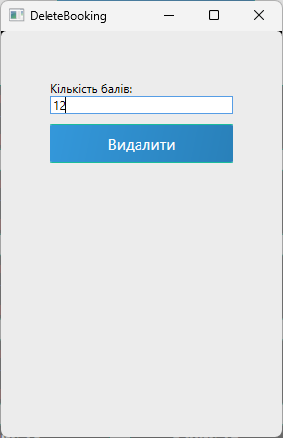
Рис.4 Вікно видалення запису
На сторінці "DeleteBooking" реалізовано інтерфейс для видалення запису. Основні елементи включають StackPanel для компонування, TextBlock для опису поля "Кількість балів" і TextBox для введення цієї інформації з двостороннім зв'язком даних. У кінці розміщена кнопка "Видалити", яка викликає подію для видалення вибраного запису. Усі елементи організовані з відступами для зручності користувача.

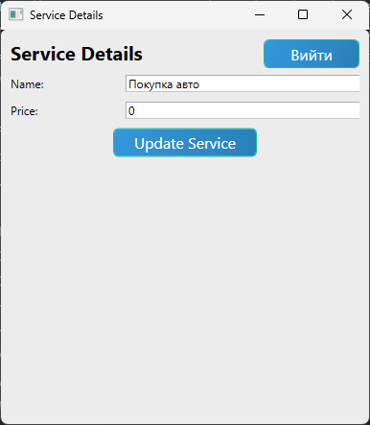
Рис.5 Вікно редагування/перегляду деталей послуги
Сторінка "Service Details" надає користувачеві можливість переглядати та редагувати деталі обраної послуги. Основні елементи включають кнопку "Вийти" для закриття вікна, заголовок "Service Details", а також поля для введення назви та ціни послуги, прив'язані до відповідних властивостей об'єкта Service. Крім того, є кнопка "Update Service", яка запускає процес оновлення даних про послугу. Уся інформація організована у Grid з відступами для зручності сприйняття.

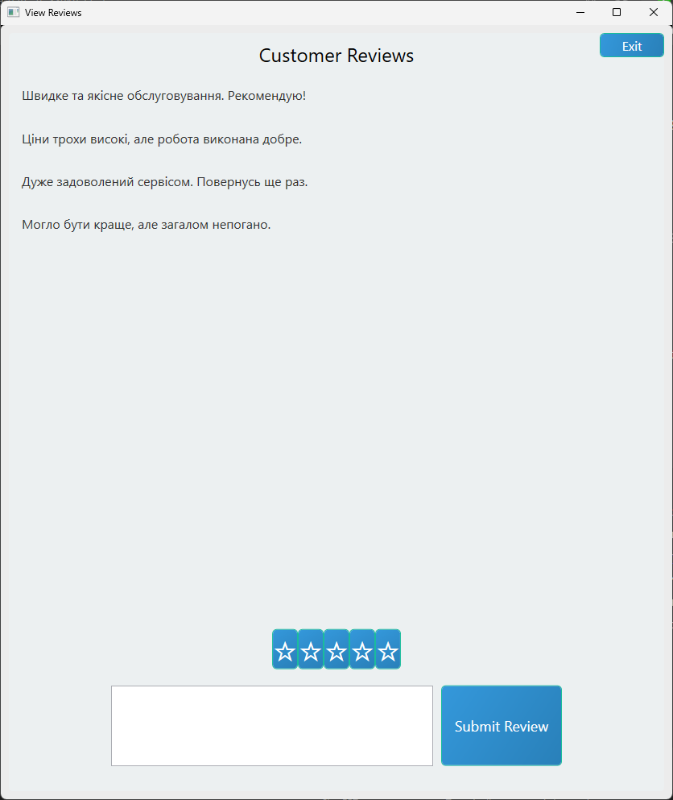
Рис.6 Вікно додавання та перегляду відгуків
ЦСторінка "View Reviews" призначена для перегляду та додавання відгуків про послуги. Вона містить заголовок "Customer Reviews", який розташований у блоці з закругленими кутами. Основна частина сторінки включає прокручувану область для відображення відгуків, реалізовану за допомогою ItemsControl і ScrollViewer. Користувач може оцінити послугу, натискаючи на кнопки зірок, які змінюють свій вигляд залежно від вибраної кількості зірок. Також є текстове поле для вводу відгуку та кнопка "Submit Review" для його відправки. На завершення, є кнопка "Exit" для виходу зі сторінки.
Висновок: на цій лабораторній роботі, освоїв основи створення WinForms за технологією XAML. Розробив GUI оболонку для реалізації клієнтська частини системи згідно варіанту.

